Formation Javascript

https://developer.mozilla.org/fr/docs/Learn_web_development/Core
Api rest
Github
Vscode ou vs ( =visual studio)
Editeur

Front/back
Serveur/client

Serveur : ecoute et dispatche
Client : logiciel interogge serveur
html : structure
Css : présentation

Ordonnement des balises ->
DOM / DOCUMENT OBJECT MODEL (représentation)

Le moteur comprend tout le langage

Dom event -> possibilité d’écouter les events

Html 5 -> fournit des api (ensemble outils) -> pour s’approcher de nouvelles manières de parcourir le web

http : hyper text transport protocol

http1.0 GET http://google.fr

http 404 / 500 / 403 / 200 (tout est ok) / 418
https://fr.wikipedia.org/wiki/Liste_des_codes_HTTP

ssl->https ( =emetteur a deposé son certificat) -> securisation de l’échange

méthode protocole d’échange :
-GET, POST
Query string ?= &
Post (ne surcharge pas l’url) (ex : formulaire)

- Put (met)
- Patch (met à jour)
- Delete (supprime)

Brew, propfind, when

400 = utilsateur a demandé qqchose qui n’existe pas
500 = serveur ne répond pas (internal error)

Besoin d’un serveur (serveur de dev)

Node.js
V8 Surchargé du dom
Node = moteur du JS
Timescript

Git : plateforme
Branche
Evolution historisée

Commit = acté les modifications
Pull request / merging mettre en prod
Repository

Git scm
Fork = copie de contenu

C:\Users\orsys\Desktop>git clone https://github.com/phivnguyen/2026-09-formation.git

Vs code ne suffit pas
Besoin d’un devtool

Google outil : Codex (équivalent à vs code)

Outil traduction de code pour faire descente de versions
ES6 – STANDARD

Node, git (version), vs code
Outil : création de la structure minimale d’un projet

https://flukeout.github.io/

ajout d’un timer :
function LoadDate(){
setInterval(function(){
document.querySelector('footer').innerHTML=new Date().toLocaleString()
},1000)

}

document.addEventListener('DOMContentLoaded',function(){
LoadDate();

})

links.forEach(function(element,index){console.log(element)})

<a href="#/">Home</a>

var let ou const

types possibles :
- String ‘’ ou « « (c’est mieux simple quote pour une chaine de caratères)
- Number 1 ou 2.3
- Object {xxx : 1} class, document, new date,
- Array ( = tableau caractérisé par des [1,2,3]
- null = absence de valeur
- undefined = n’existe pas
- boolean true ou false
- function

Json : javascript object n.. (toujours en « « )
Const obj ={a :123}
obj.a 123
- obj[‘a’] 123

pour ajouter json dans package.json

C:\Users\orsys\Desktop\2026-09-formation\vite-project>npm i -D json-server

"name": "Wait long time", "url": "https://images.pexels.com/photos/3756616/pexels-photo-3756616.jpeg?cs=srgb&dl=pexels-andrea-piacquadio-3756616.jpg&fm=jpg", "w": 4067, "h": 6100

Changer le nom des images avec nos noms d’image :

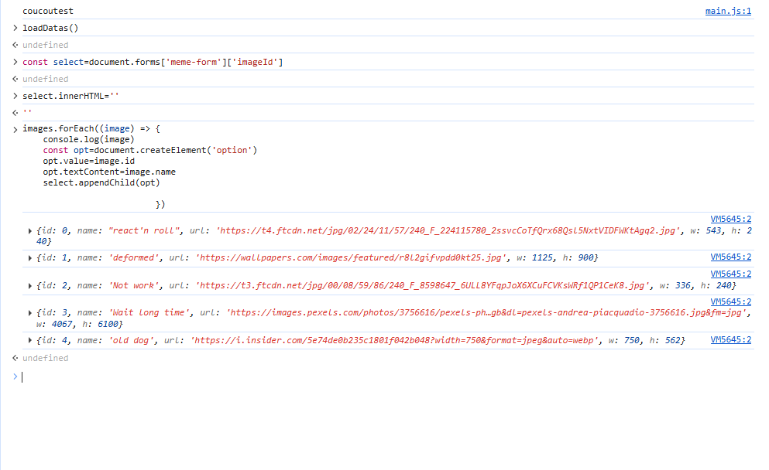

https://momentjs.com/
https://devdocs.io/javascript/global_objects/array/foreach
https://developer.mozilla.org/fr/docs/Web/JavaScript/Reference/Global_Objects/Array/forEach
YARC à télécharger extension

